Задание: Изучить материал. Подготовить грамматические упражнения по теме.
Сроки выполнения: 1 день.
Куда скидывать задание:
на электронную почту alina2007.07@inbox.ru

Тема Занятия: Структура утвердительных и вопросительных предложений в Present Simple.
Введение
Утвердительные предложения
Начнем с настоящего времени Present Simple. Все утвердительные предложения строятся по следующей схеме:
Подлежащее + сказуемое + второстепенные члены--------I go to school.
«Я» в данном примере является подлежащим. На втором месте должно стоять сказуемое, которое выражает само действие.
На третьем месте выстроились второстепенные члены предложения по определенному правилу: сначало идет прямое дополнение (отвечает на вопрос «кто?», «что?», «кого?»), затем косвенное (отвечает на те же вопросы , но с предлогами «с кем?», «к кому?» и т.д.). Такое правило соблюдается не всегда и не является строгим.
Про построение утвердительных предложений мы с вами уже поговорили. Давайте поговорим про построение вопросительных предложений в английском языке. Построение вопросительных предложений — очень важная тема в английской грамматике. Где бы мы ни жили, наша речь состоит из вопросов и ответов. Вопросительные предложения, конечно же, в любом языке подразумевают вопросительную интонацию. Именно это средство и служит созданием вопросов в русском языке. Но в английском языке, к сожалению, одной интонацией никак не обойтись!
Вопросительные предложения в английском
Целью вопросительного предложения является получение от собеседника дополнительной информации или подтверждения/ отрицания самого вопроса.
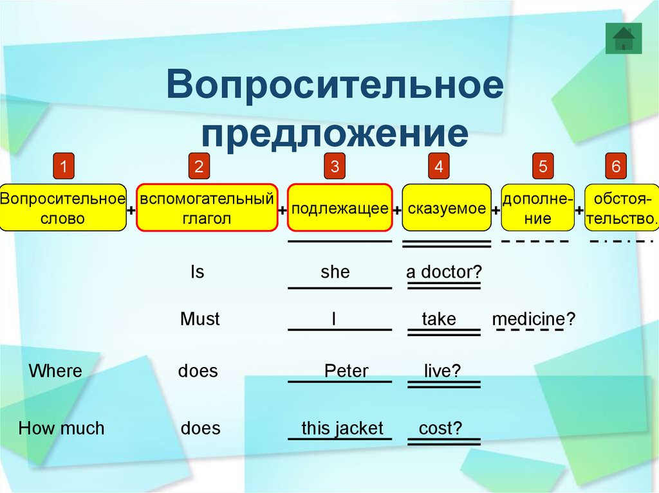
Пройдите по ссылке на видеоурок ( https://youtu.be/J-5uotxONY0 )
Выполни упражнения:
Упражнение 1. Выберите из скобок нужную форму глагола.
1.She (swim/swims) very well. 2. Luc (live/lives) in London. 3. Jack (come/comes) from the USA. 4. Betty (dance/dances) a little. 5. He (have/has) three brothers. 6. My granny (speak/speaks) French. 7. My cat (sleep/sleeps) on a mat. 8. I often (see/sees) Jane. 9. Ted (like/likes) music. 10. Chris (cook/cooks) cakes quite well.
Упражнение 2. Заполните пропуски, используя вспомогательные глаголы do или does.
1. … you want cream and sugar in your coffee? 2. … the children go to bed very early? 3. … that girl come from South America? 4. … you know that Italian student? 5. … Miss Stewart prefer coffee or tea? 6. … your English lessons seem very difficult? 7. … the girl understand the lesson?

